МЕЖРЕГИОНАЛЬНЫЙ ПАТРИОТИЧЕСКИЙ ФОРУМ 2019
20 сентября 2019 года на территории Звездного в шестой раз проходил Межрегиональный Патриотический форум.
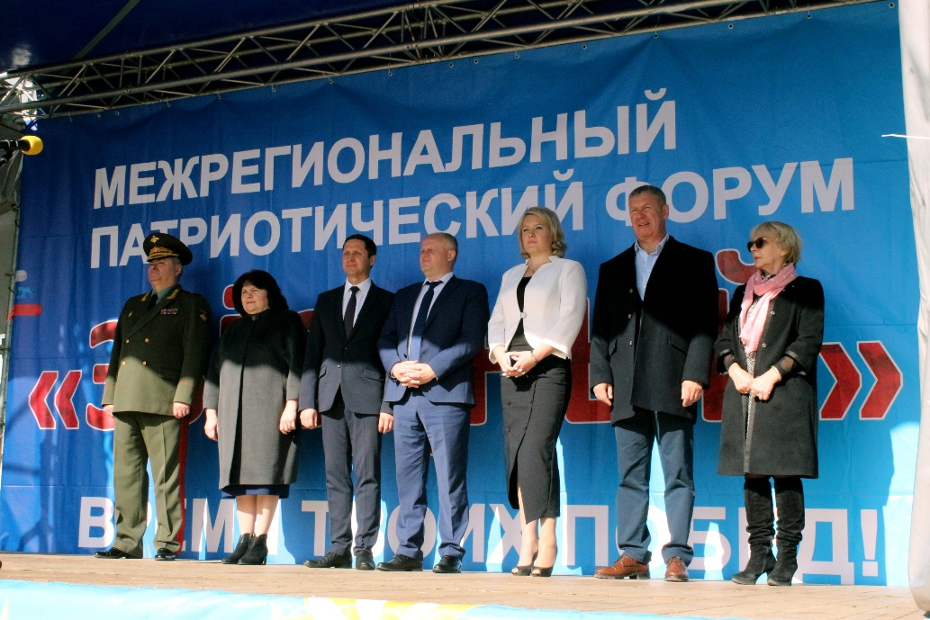
В рамках форума проходила выставка техники, работала полевая кухня, прошли спортивные состязания молодежи, приехавших к нам с 30 территорий Пермского края. В деловой части форума состоялись круглые столы на тему патриотического воспитания подрастающего поколения, где представители разных территорий края делились своим опытом.
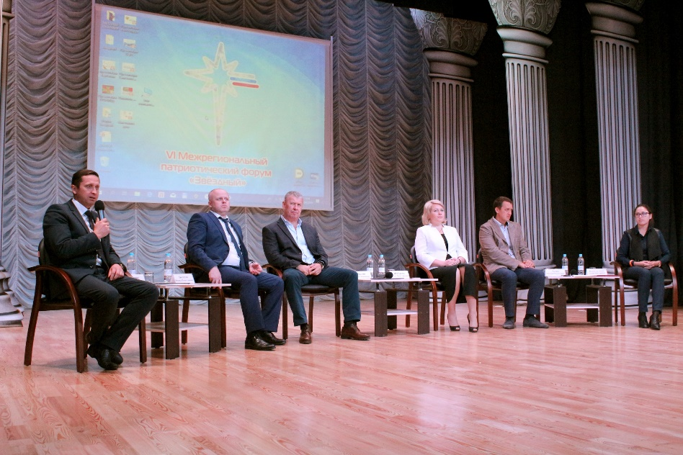
Ветераны Звездного принимали активное участие в работе форума в основном как зрители на прошедших мероприятиях.
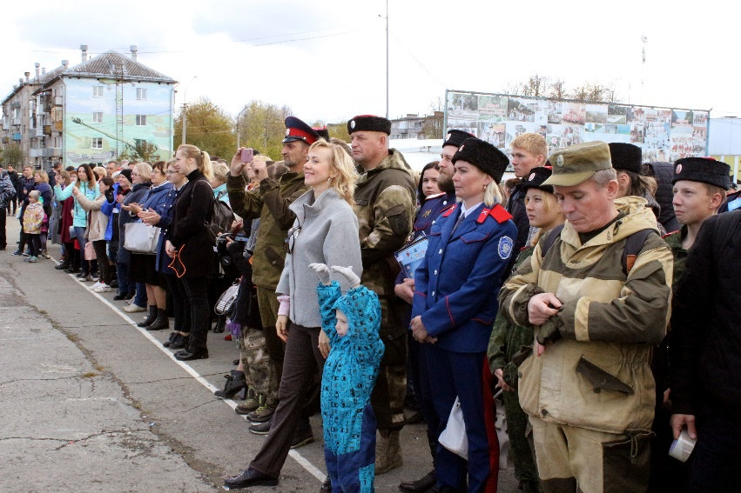
А ветераны боевых действий Звездного традиционно принимали участие в торжественной части форума и возложили цветы к памятникам Защитникам Отечества на площади Победы.
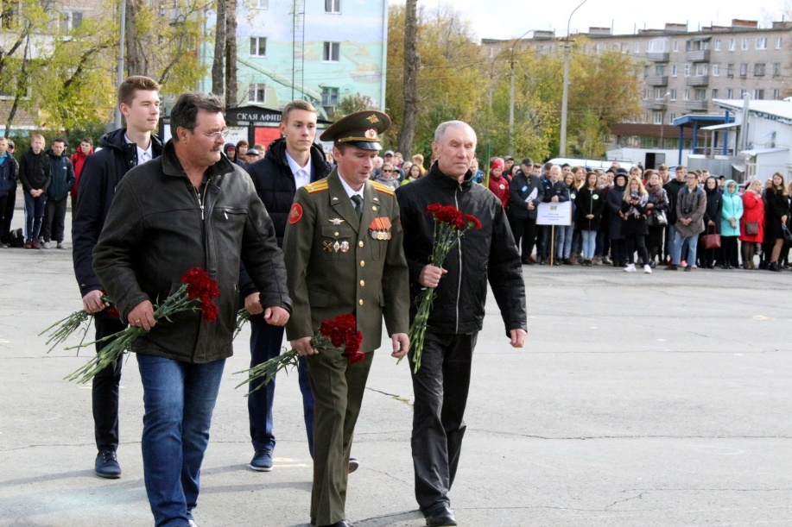
Такие мероприятия объединяют людей всех поколений, людей ярких, активных и талантливых, настоящих патриотов Пермского края.
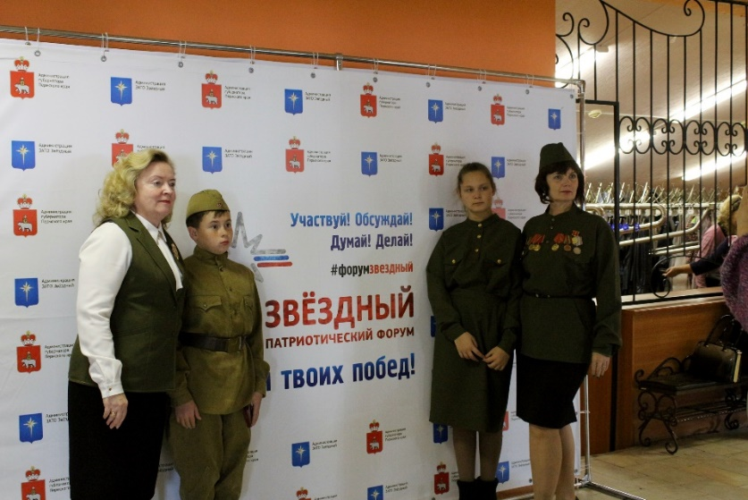

Совет ветеранов ЗАТО Звездный

